2018-2019 AUSBILDUNGSJAHR 100.JAHRE ANATOLISCHES GYMNASIUM
12.KLASSE 1.HALBJAHR DEUTSCH UNTERRICHT 1.SCHRIFTLICHE PRÜFUNG
Name:
Klasse: Nummer:

1-Bilden Sie Sätze! (Cümle oluşturunuz) (15P)
1-können/im Chemielabor/ein Experiment/die Schüler/durchführen/
______________________________________________________
2-singen/wir/im Musikraum/oder/Instrument/spielen/
______________________________________________________
3-in der Klasse/wir/lernen/
___________________________________________________
4-lernen/im Sprachlabor/wir/Fremdsprachen/
______________________________________________________
5-in der Sporthalle/wir/trainieren/oder/spielen/
______________________________________________________

2-Was passt nicht? Streichen Sie durch! (Uymayan kelimeyi işaretleyiniz)(15P)
1-Man lernt Klasse/Chemie/Biologie/Deutsch.
2-Die Schüler lesen Bücher/Zeitschriften/Broschüre/Instrumente.
3-Die Schüler essen/lernen/spielen/schlafen in der Schule.
4-Die Lehrerin/Die Malerin/Der Schulleiterin arbeitet in der Schule.
5-Die Schüler essen in der Kantine/in der Mensa/im Restaurant/in der Sporthalle.
3-Was kann Man in der Stad machen? Schreiben Sie 5 Beispiele! (Bir şehirde neler yapılır 5 örnek veriniz 15P)
................................................ ......................................................... ..............................................
............................................... .........................................................
4- Was passt? Verbinden Sie die Satzteile. (Mekan ve eylemleri eşleştiriniz 10P)
1- In dem Kino ... a) kann man Film anschauen.
1- 2- 3- 4- 5-
2. Im Hotel ... b) kann man unterrichten.
3. In der Bibliothek. c) kann man übernachten.
4. Im Restaurant ... d) kann man etwas essen.
5. In der Schule ... e) kann man Bücher ausleihen oder lesen.

5-Welche Abteilungen gibt es einer Schule? Schreiben Sie 5 Wörter! ( Okulun bölümleri ile ilgili 5 kelime yazınız 10P)
.......................... ........................... ............................... ........................... .......................

6-Ergänzen Sie die Verben haben/sein (Verilen cümlelere haben/sein fiillerini uygun şekilde yerleştirin 15P)
a) Angelika und Peter ..........verheiratet. Sie ...............ein Baby
b) Peter...............eine Freundin. Sie ..............Studentin
c)..................du meine Telefonnummer?
- Meine Mutter ..............bald Geburtstag. Sie ..............40 Jahre alt.
- Wir .............schon lange in Spanien. Und Sie?

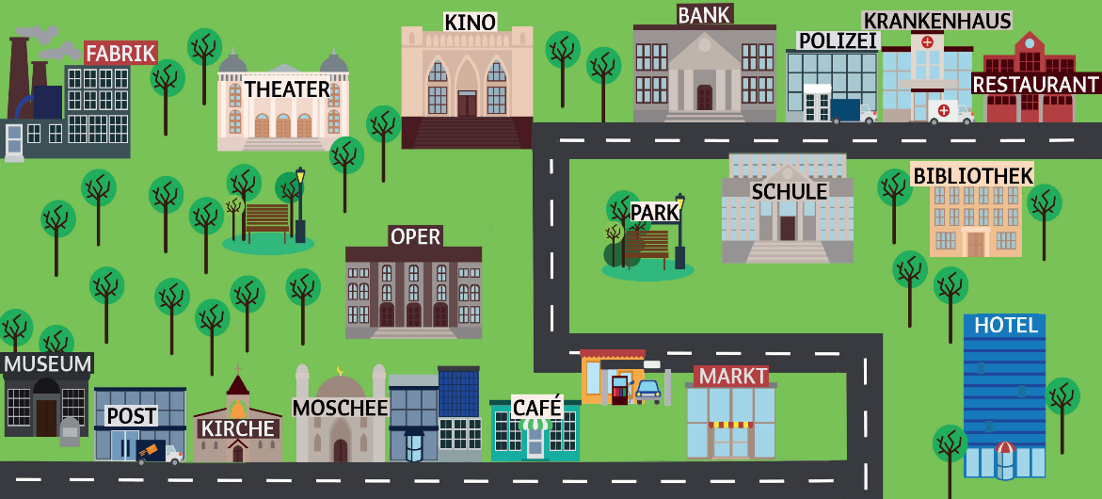
7- Schauen Sie sich das Bild an und ergänzen Sie die Sätze mit „unten, oben, rechts, links“. (Cümleleri verilen resme göre uygun yön kelimeleri ile doldurunuz 15P)
du bist hier (buradasınız)
1-Die Moschee ist .......................auf dem Bild.
2-Der Schule ist ..............................auf dem Bild.
3-Der Bank ist...................... auf dem Bild.
4-Der Post ist....................auf dem Bild.
5-Der Park ist..................auf dem Bild.

Meine ganze Hoffnung ist die Jugend. (Bütün ümidim gençliktedir.) Mustafa Kemal ATATÜRK

Deutschlehrerin

